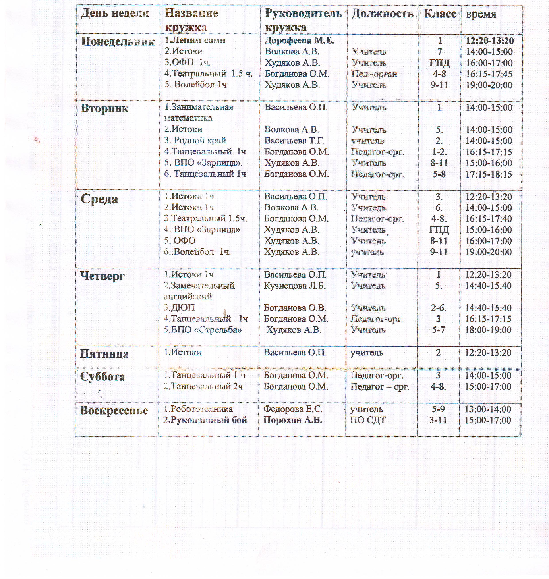
РАСПИСАНИЕ КРУЖКОВ И СПОРТИВНЫХ СЕКЦИЙ В 2018-2019 УЧ.Г.

